Spring boot – Firebase연동

* 파이어베이스 프로젝트 설정에 있는 프로젝트 ID와 Spring boot FCMService에 있는 프로젝트 ID를 맞춰줘야 제대로 전송이 이루어진다.

Notification 전송

**#1. Data만 보내는 경우**

{

"data":{

"title": "data title text",

"body": "data body text",

"link": "http://m.naver.com"

}

}

Normal Priority를 기본으로 가지며 모바일 기기가 Doze 모드이거나 혹은 절전모드에 있을때 처리를 미루게 된다.  
  
  
**#2. Notification만 보내는 경우**

{

"notification": {

"title": "notification title text",

"body": "notification body text",

"link": "http://m.naver.com"

}

}

Foreground 상태에선 onMessageReceived를 통해 전달된다.  
High Priority를 가지며 디바이스가 Doze 모드거나, 앱이 Background 상태거나, Killed 상태여도 시스템 트레이를 통하여 Notification 이 전달된다.  
  
  
**#3. Data & Notification를 보내는 경우**

{

"data":{

"title": "data title text",

"body": "data body text",

"link": "http://m.naver.com"

},

"notification": {

"title": "notification title text",

"body": "notification body text",

"link": "http://m.naver.com"

}

}

앱이 Background 상태거나, Killed 상태 일때는, Notification 이 시스템 트레이를 통해 기기에 표시되고, onMessageReceived를 통해 Data는 전달 되지 않는다.  
그래서 앱이 Background 상태거나, Killed 상태에서 Data & Notification Push 일 경우에는 Data 처리는 할 수 없다.

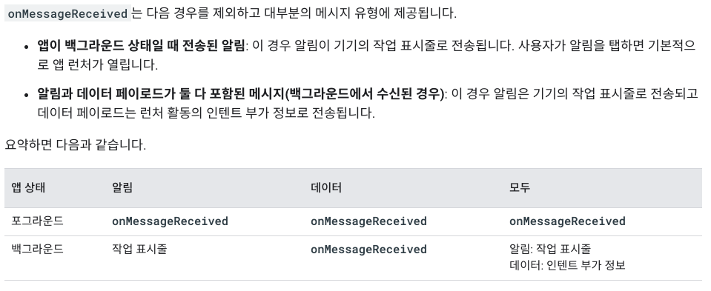

**#4. Notification Push 클릭시 특정앱이 실행되게 하는방법.**  
Notification Push 를 클릭하면 기본적으로는 기본실행으로 지정된 액티비티가 실행되게 된다.

<intent-filter>

<action android:name="android.intent.action.MAIN" />

<category android:name="android.intent.category.LAUNCHER" />

</intent-filter>

만약 별도의 액티비티가 실행되게 하고 싶다면 "click_action"을 추가해주면 된다.  
FCM 에서 아래처럼 발송하면 된다.

{

"notification": {

"title": "notification title text",

"body": "notification body text",

"link": "http://m.naver.com",

"click_action": "FCM_EXE_ACTIVITY"

}

}

매니페스트 파일에선 아래처럼 원하는 액티비티에 intent-filter 를 추가해준다.

<activity

android:name=".NotificationHubActivity"

android:launchMode="singleTask">

<intent-filter>

<action android:name="FCM_EXE_ACTIVITY" />

<category android:name="android.intent.category.DEFAULT" />

</intent-filter>

</activity>